Πανελλήνια Ομοσπονδία Ενώσεων Στρατιωτικών member of
 Π.ΟΜ.ΕΝ.Σ.
Νόμιμα αναγνωρισμένη επαγγελματική Ομοσπονδία με την υπ’ αριθμ.16/2017 διαταγή του Ειρηνοδικείου Χαλανδρίου, καταχωρημένη στα βιβλία Ομοσπονδιών του Πρωτοδικείου Αθηνών με αριθμό μητρώου 844 και αριθμό βιβλίου συνδικαλιστικών οργανώσεων 6390.
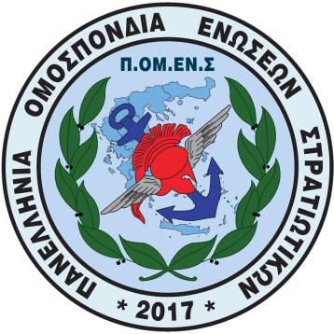

Ηλεκτρονική διεύθυνση: www.pomens.gr-facebook ΠΟΜΕΝΣ

Email: info@pomens.gr

Αρ. Πρωτοκόλλου: 174/2020

Αθήνα, 1 Σεπ 2020
ΠΡΟΣ: ΣΓ ΥΕΘΑ – ΣΓ ΥΦΕΘΑ
ΕΓΑ ΓΕΕΘΑ- ΕΓΑ/ΓΕΣ-ΕΓΑ/ΓΕΝ-ΕΓΑ/ΓΕΑ

ΘΕΜΑ: Γραμματεία Ισότητας Φύλων ΠΟΜΕΝΣ

ΣΧΕΤ.: Πρόσκληση OSCE

1. Σας γνωρίζουμε ότι η ΠΟΜΕΝΣ έχει δημιουργήσει Γραμματεία Ισότητας Φύλων (κανονισμός της οποίας είναι αναρτημένος στο sites της Ομοσπονδίας) από τον Μάρτιο του 2020.

2. Παράλληλα σας γνωρίζουμε ότι η Euromil έχει προσκαλέσει τη Γραμματεία να συμμετέχει στο forum.odihr.org της OSCE /Office for Democratic Institutions and Human Rights(ODIHR) , που θα διενεργηθεί Online Dialogue on Preventing and Addressing Harassment, Violence and Abuse within Armed Forces στις 7-18 Σεπτεμβρίου 2020.

3. Για την επιτυχή συμμέτοχη μας στο ανώτερο forum απαιτείται η χρήση των κατωθι πληροφοριών αρμοδιότητας σας :

α). Ποσοστά Σεξουαλικής παρενόχλησης και Έμφυλης Βίας στο χώρο των Ενόπλων Δυνάμεων .

β). Πρόληψη, τρόπους και αντιμετώπιση που εφαρμόζει το Υπουργείο Εθνικής Άμυνας για τα ανωτέρω περιστατικά.

4. Παρακαλούμε για την αποστολή των ανωτέρω στοιχείων στο info@pomens.gr. Για οποιαδήποτε διευκρίνιση επικοινωνήστε με τον Πρόεδρο Δημήτριο Ρώτα τηλ.6983508423 ,τη Γραμματέα Ισότητας Φύλων Κατερίνα Κιουρτσίδου τηλ.6983513068.

Για το Διοικητικό Συμβούλιο

Ο Πρόεδρος | Ο Γενικός Γραμματέας
Δημήτριος Ρώτας | Γεώργιος Θεοδώρου
Επγός (ΥΔΚ) Τχης (ΠΖ)

